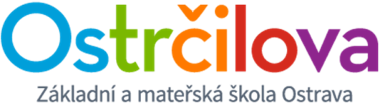

NETRADIČNÍ
OLYMPIÁDA MŠ 2017
6. 6. 2017 - 9:00 - 11:45
Školní hřiště ZŠ Ostrčilova 10

Projekt je realizován s finanční podporou statutárního města Ostravy

